29.04.2011-CUMA
Türkçe Ders Kitabı sayfa 56’daki metinden okuma yarışımız var.
Matematik: Ders kitabı sayfa 167’ye kadar bitirmediğimiz etkinlik varsa bitirelim.
Okuma bayramındaki görevlerimize iyi çalışalım.

MATEMATİK “KESİRLER”
YARIM MI, BÜTÜN MÜ ?
Aşağıdaki tabloda yer alan varlıkların yarım mı bütün mü olduklarını bulalım. Bulduğumuz bölümlerdeki harfi boyayalım. Boyadığımız harfleri sırasıyla okuyarak şifreyi çözelim.

Şekil | Yarım | Bütün
 | Ö | O
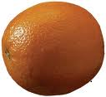 | H | Ğ
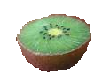 | R | O
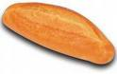 | L | E
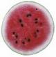 | N | S
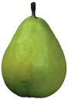 | U | D
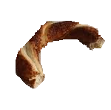 | İ | K
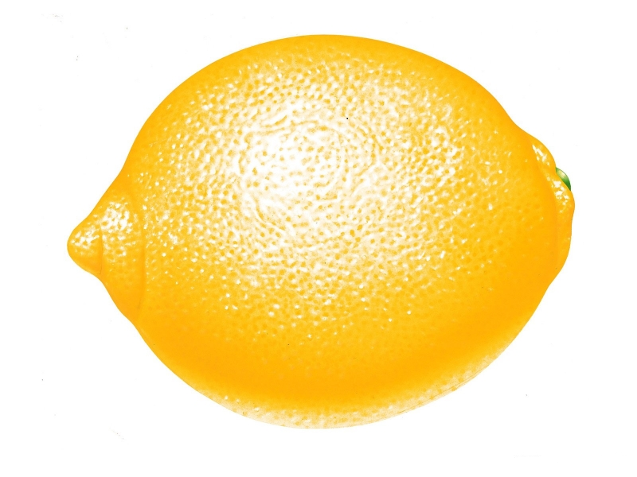 | S | M
Şifre

